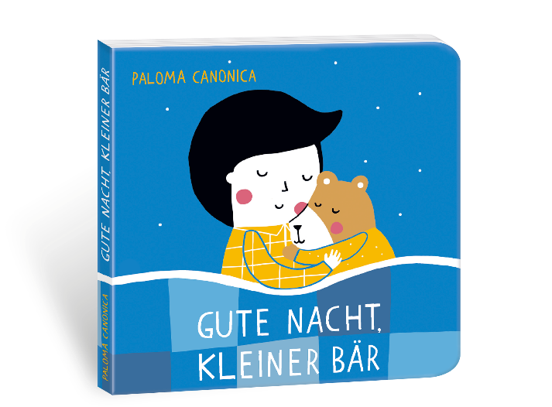

Paloma Canonica: Portugiesisch
Gute Nacht, kleiner Bär Português

NordSüd Verlag 2019

(Cover) | Gute Nacht, kleiner Bär | Boa noite, ursinho
(U4-Text) | Der kleine Bär und das Kind spielen gerne zusammen. Jetzt sind sie müde und es Zeit, ins Bett zu gehen. Vorher gibt es noch einiges zu tun und zu meistern.  Eine kleine feine Bildergeschichte zur guten Nacht. | O ursinho e a criança gostam muito de brincar juntos. Agora, os dois estão cansados ; está na hora de dormir. Mas antes, ainda há coisas para fazer e desafios a superar.  Um livro pequeno e bonito, para desejar uma boa noite.

Übersetzung: Bianca Zanini, Sandra Alves

www.buchstart.ch

Koordination der Übersetzungen: Interbiblio in Zusammenarbeit mit Bibliomedia und SIKJM

